Une année….
Une année c‘est de 2008 à 2009, 2009 à 2010, 2010 à 2011, 2011 à 2012, ……
Dans une année il y a ….. saisons.
 | L‘……………… | L‘……………… | Le ……………. | L‘………………
 | 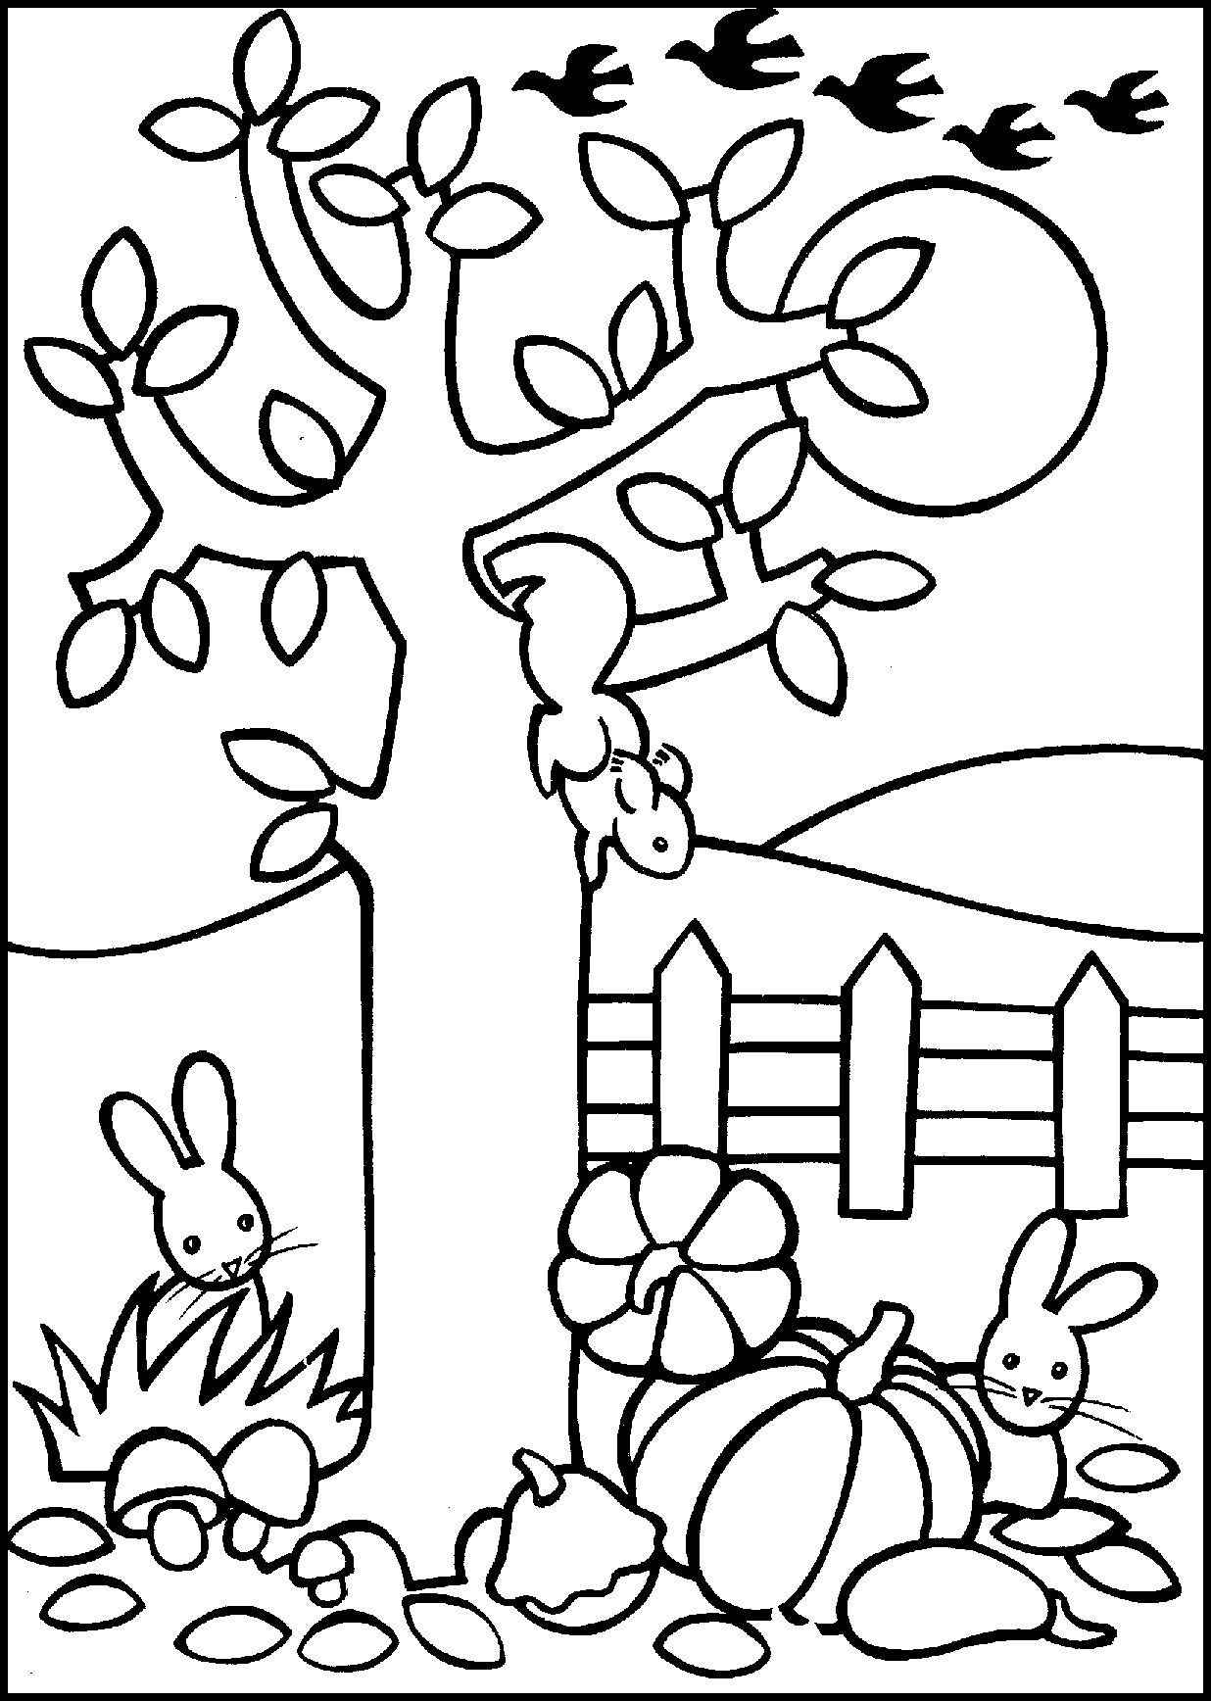 | 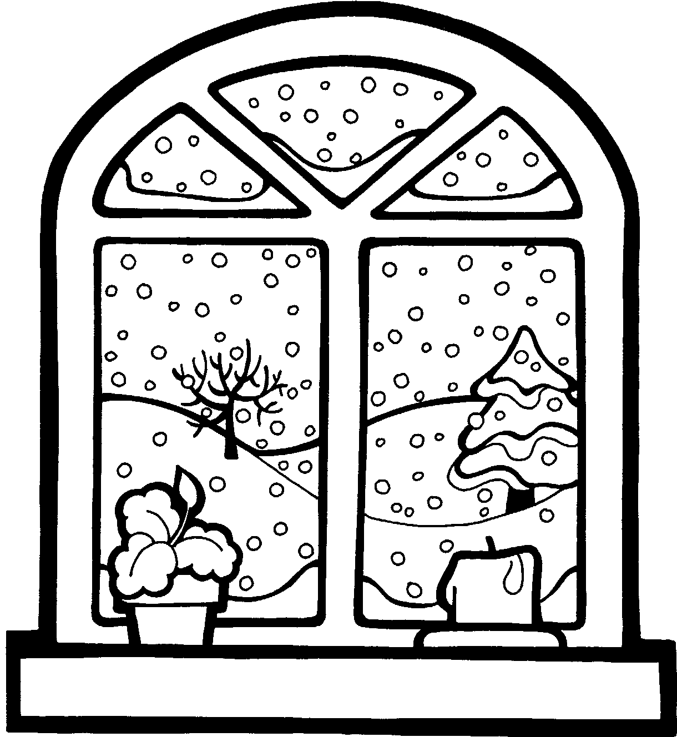 | 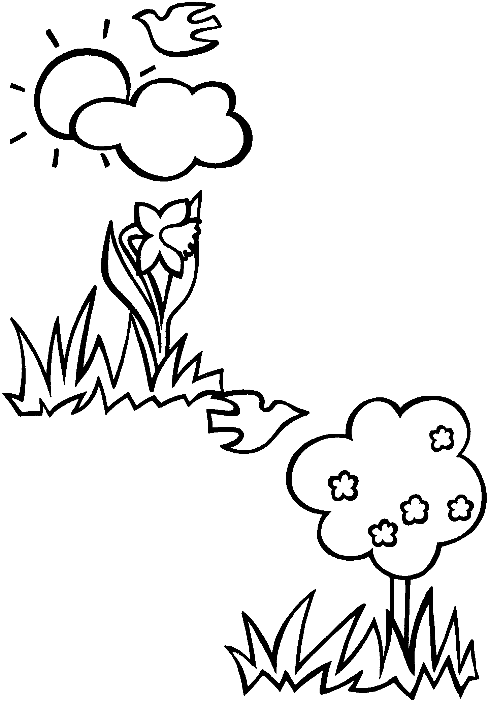 | 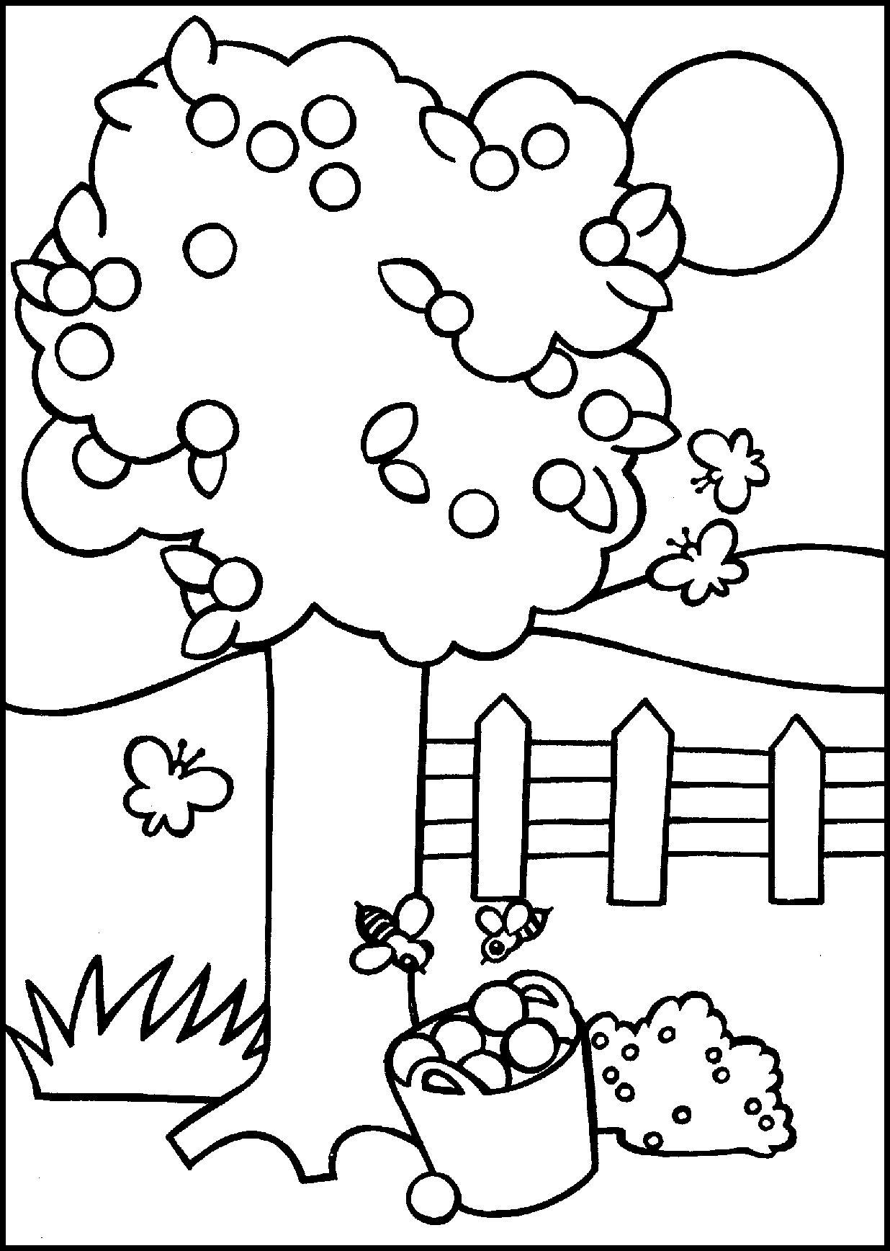
Dans une année, il y a ……… mois :
……………………. | …………………… | ………………….. | ………………….
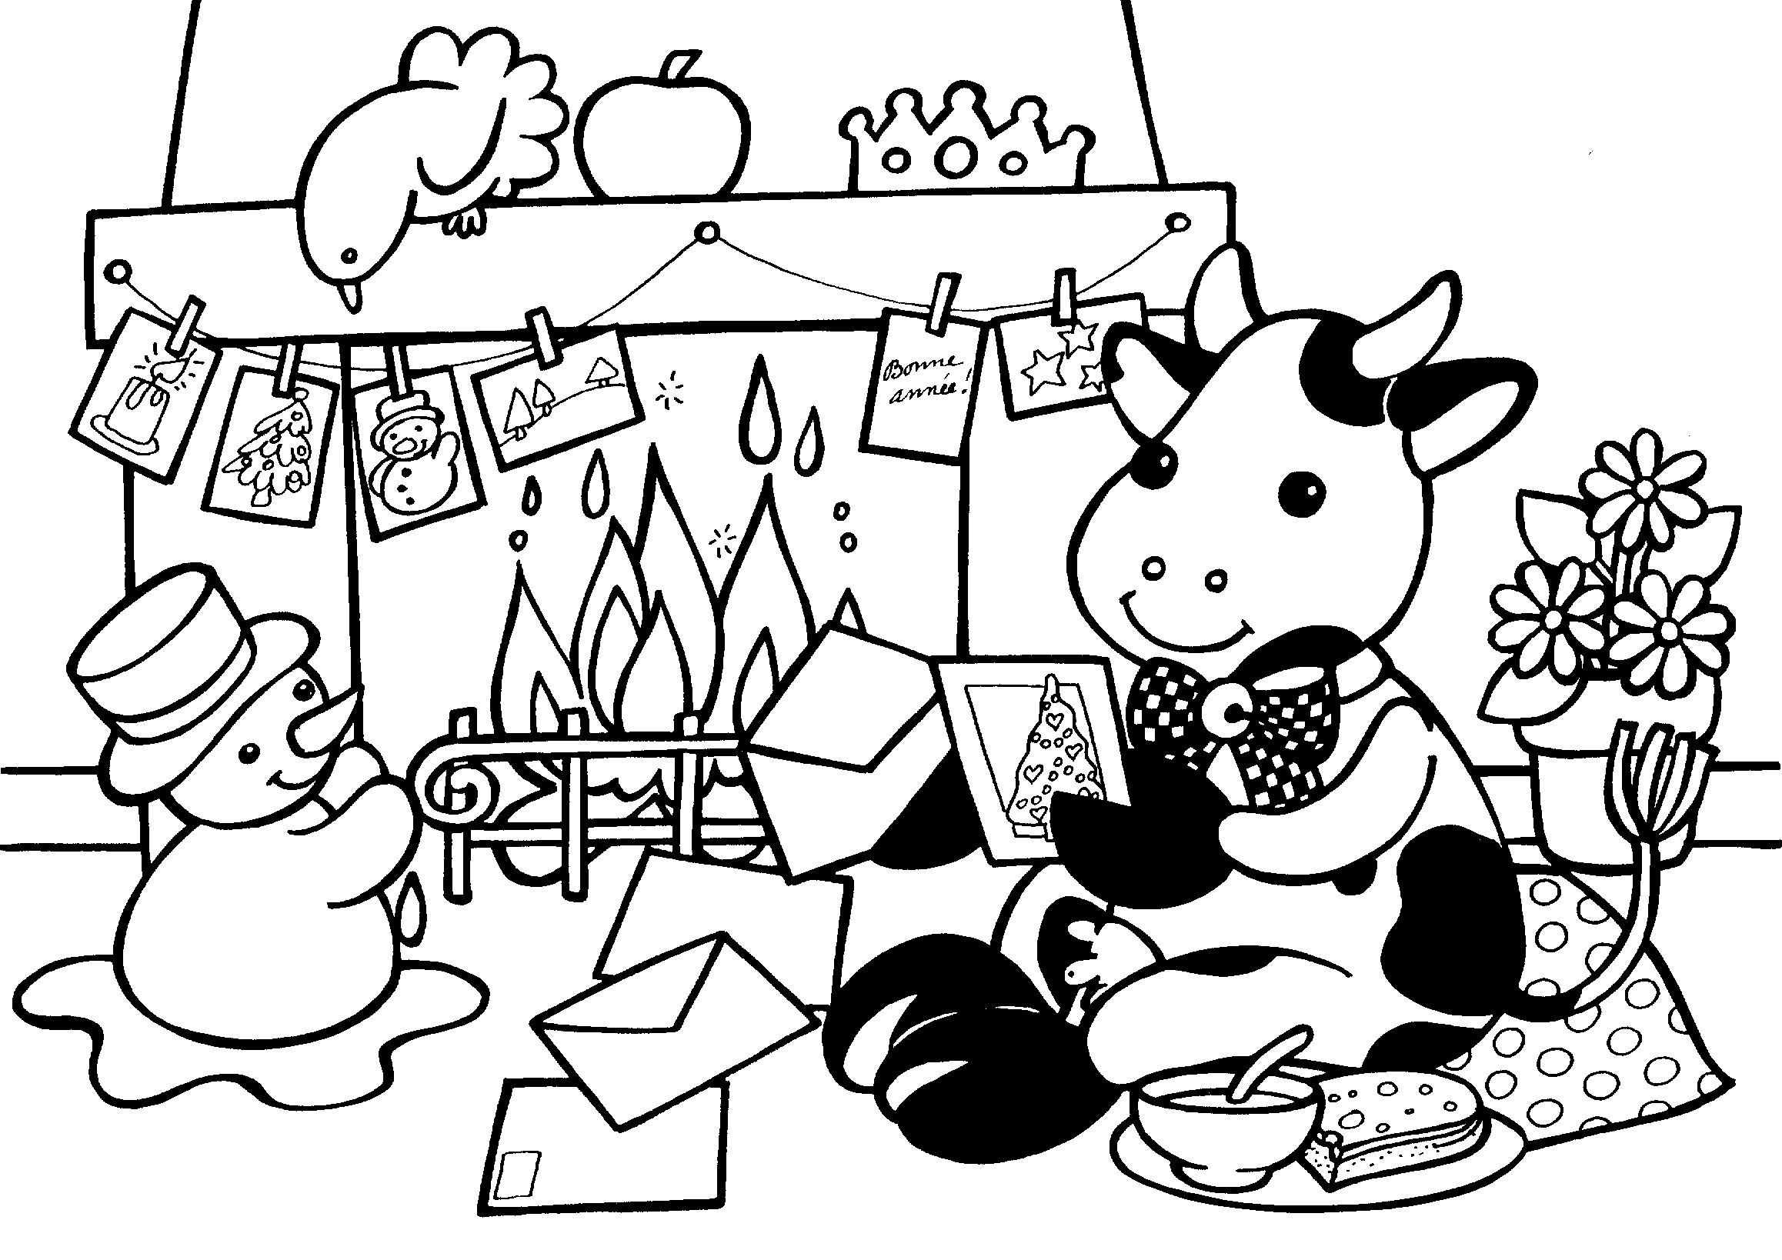 | 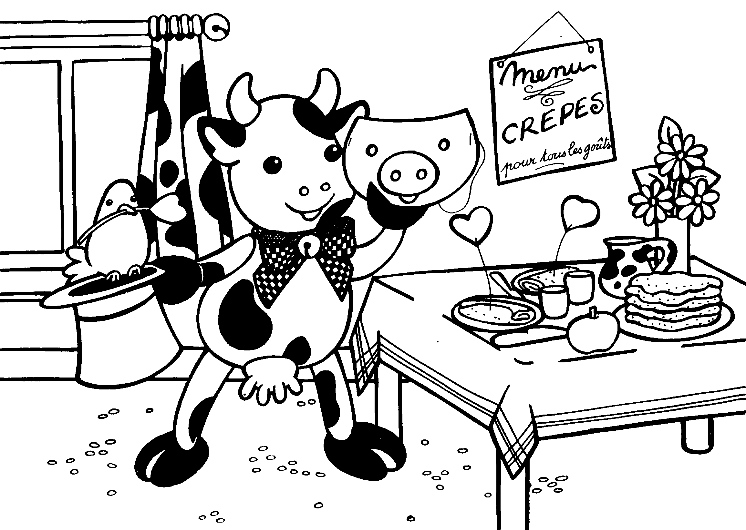 | 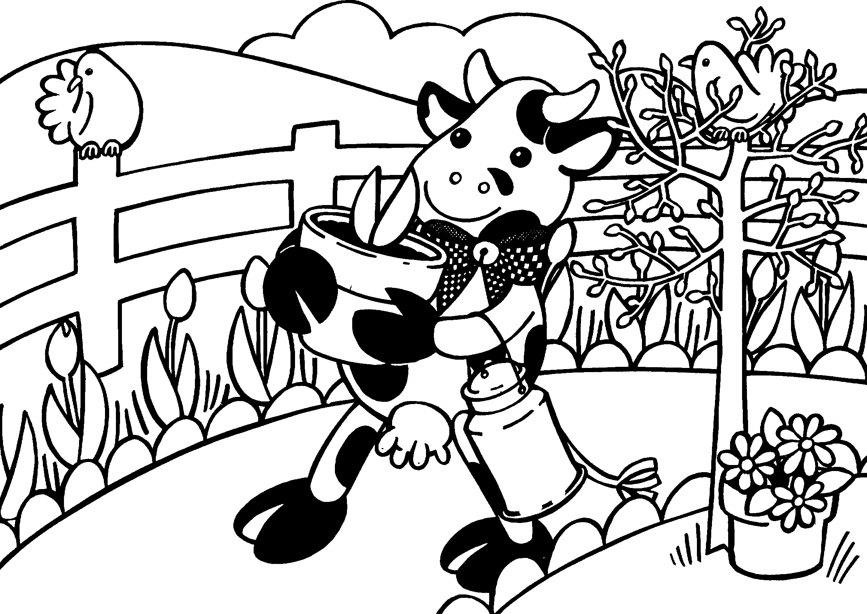 | 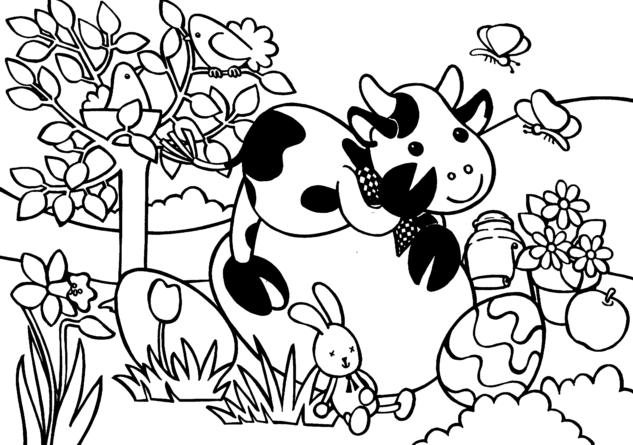
……………………. | …………………… | ………………….. | ………………….
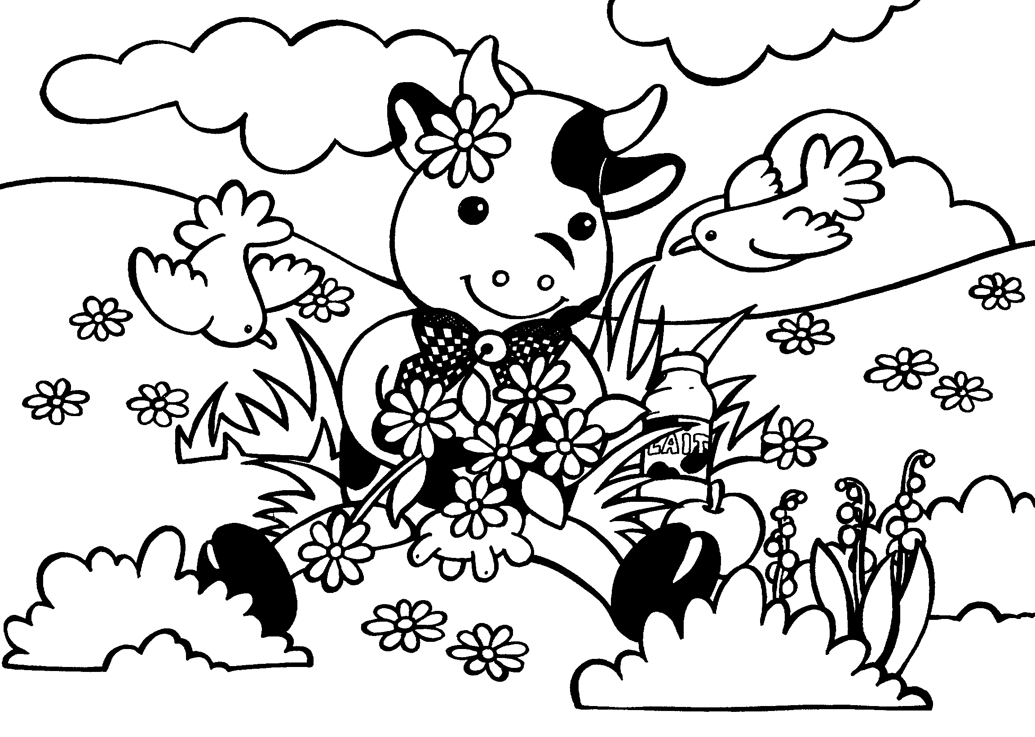 | 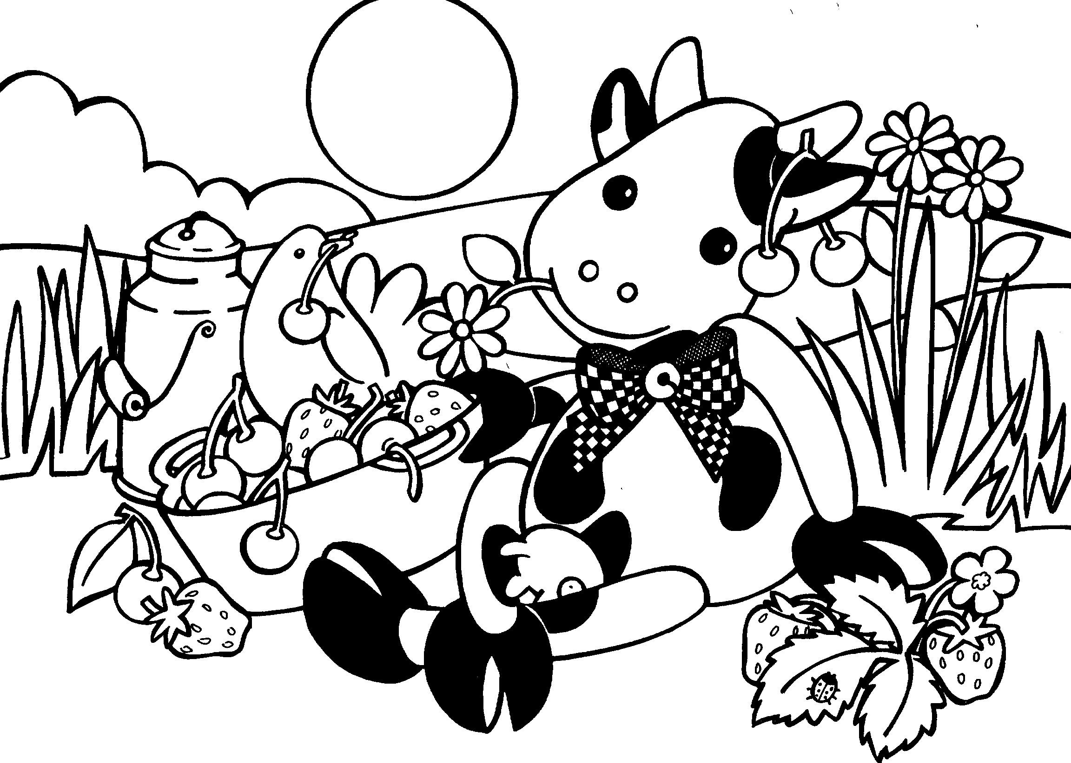 | 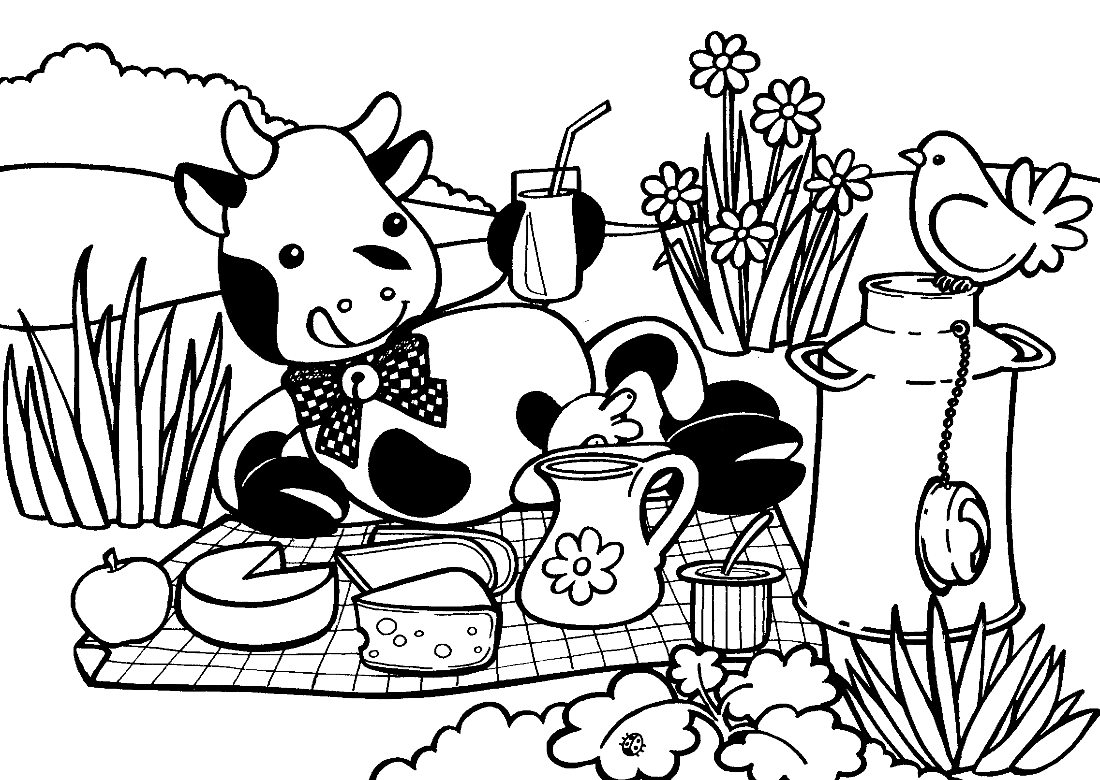 | 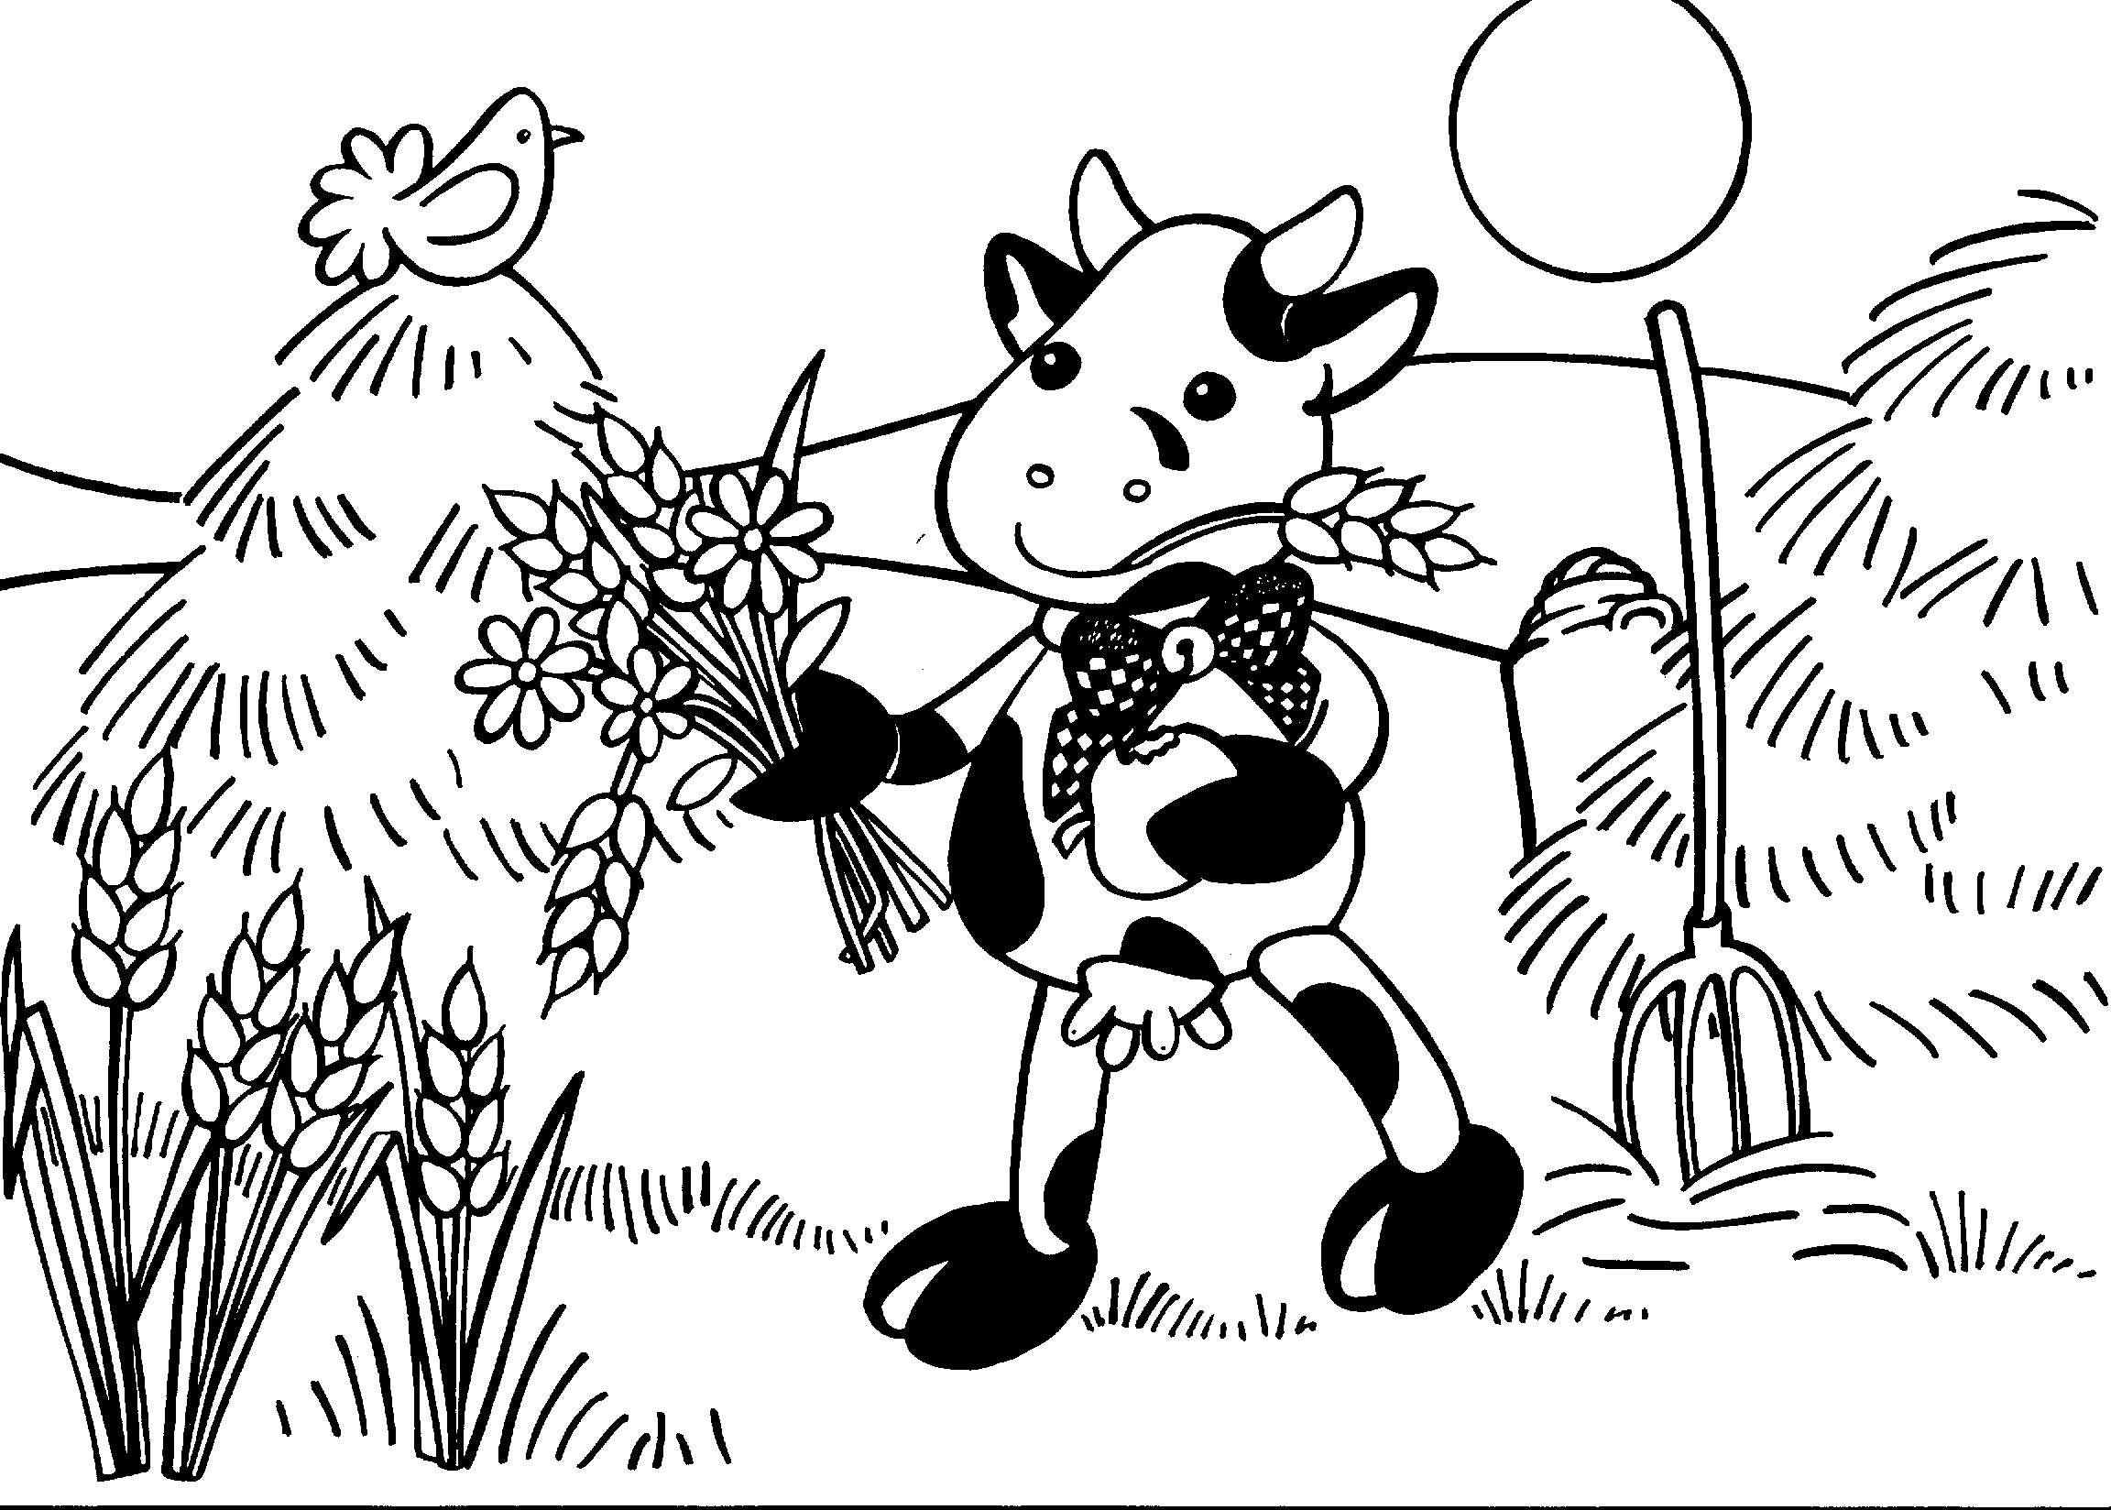

……………………. | …………………… | ………………….. | ………………….
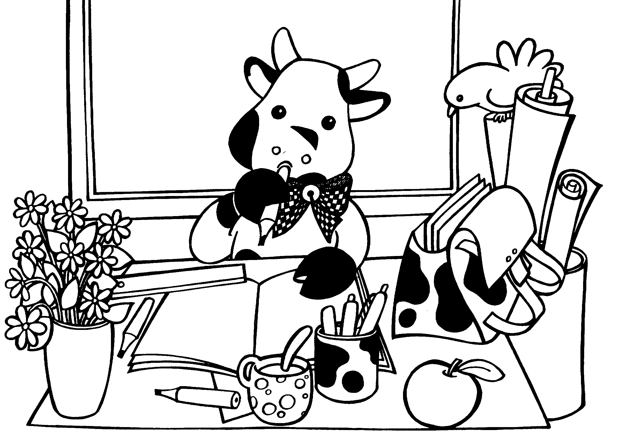 | 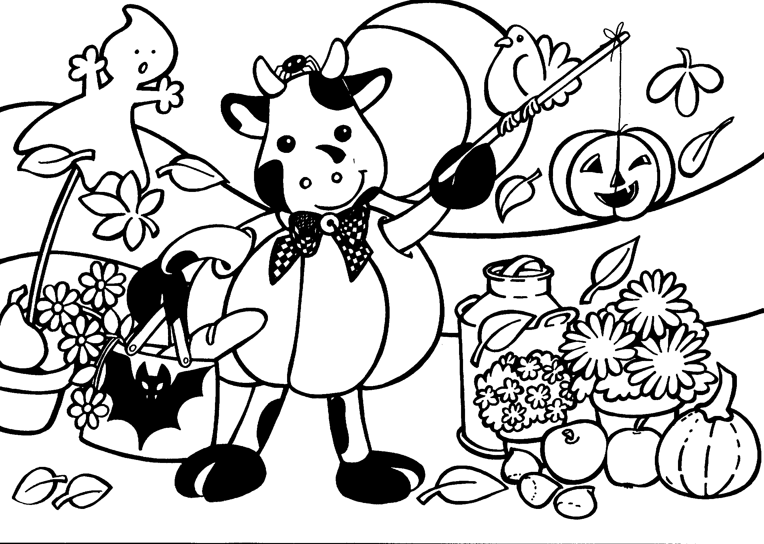 | 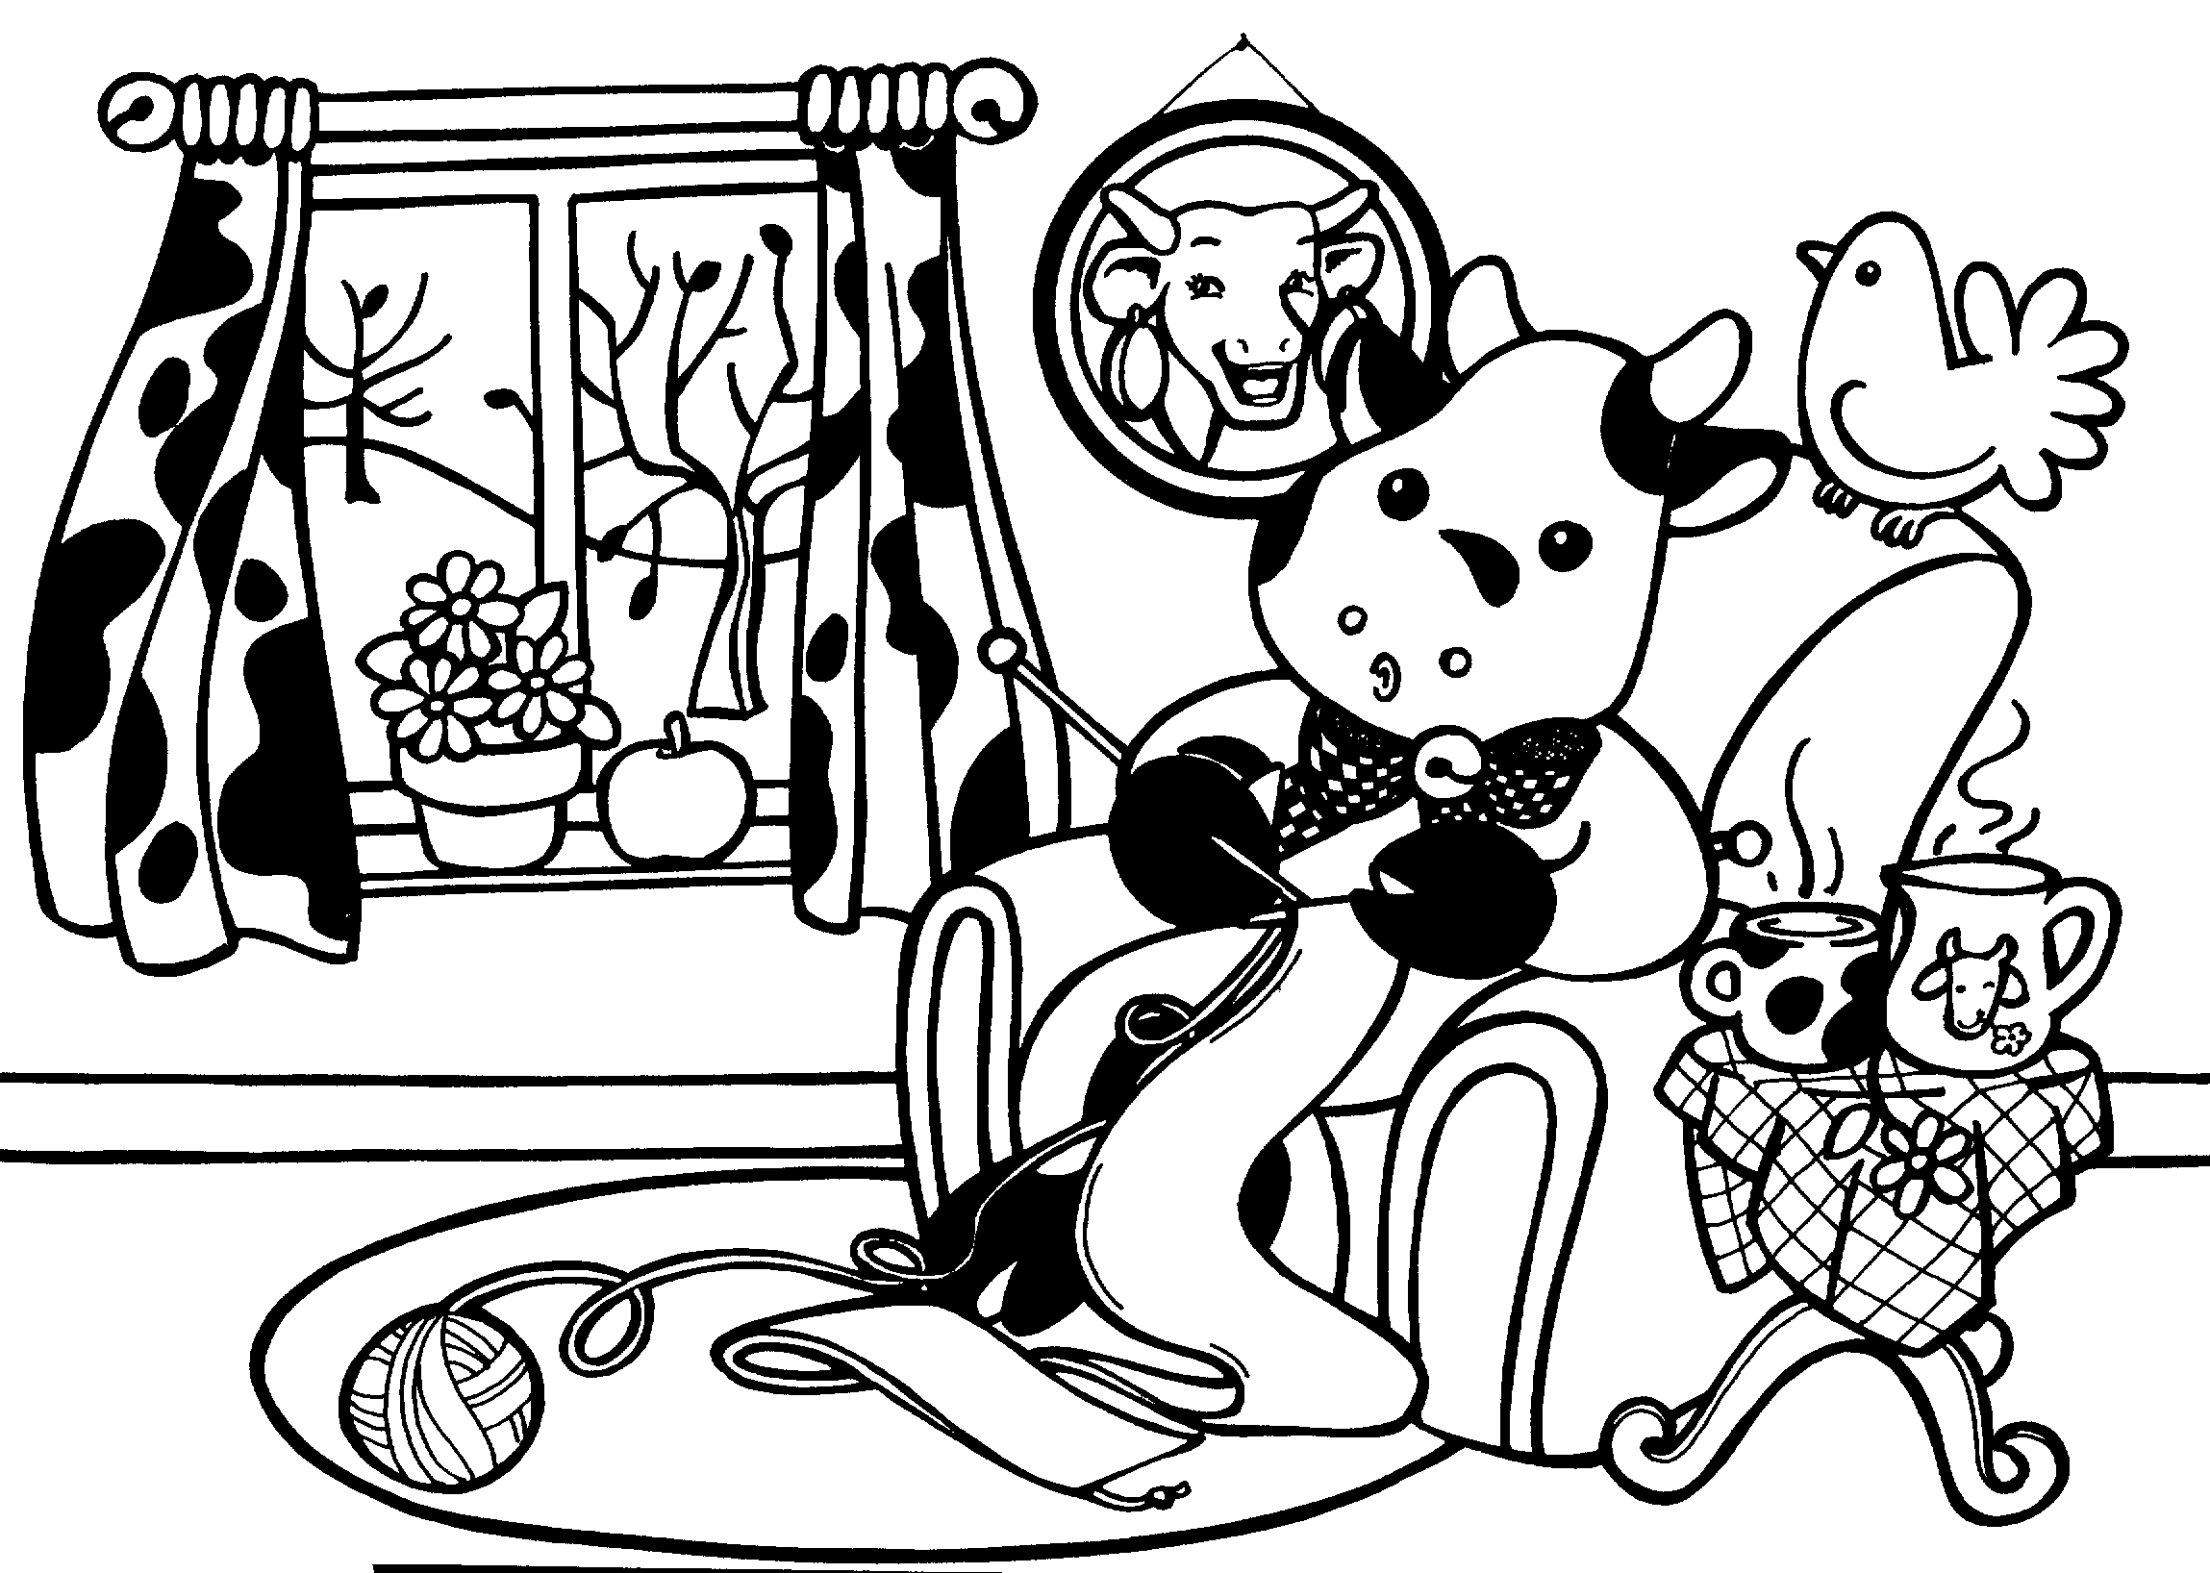 | 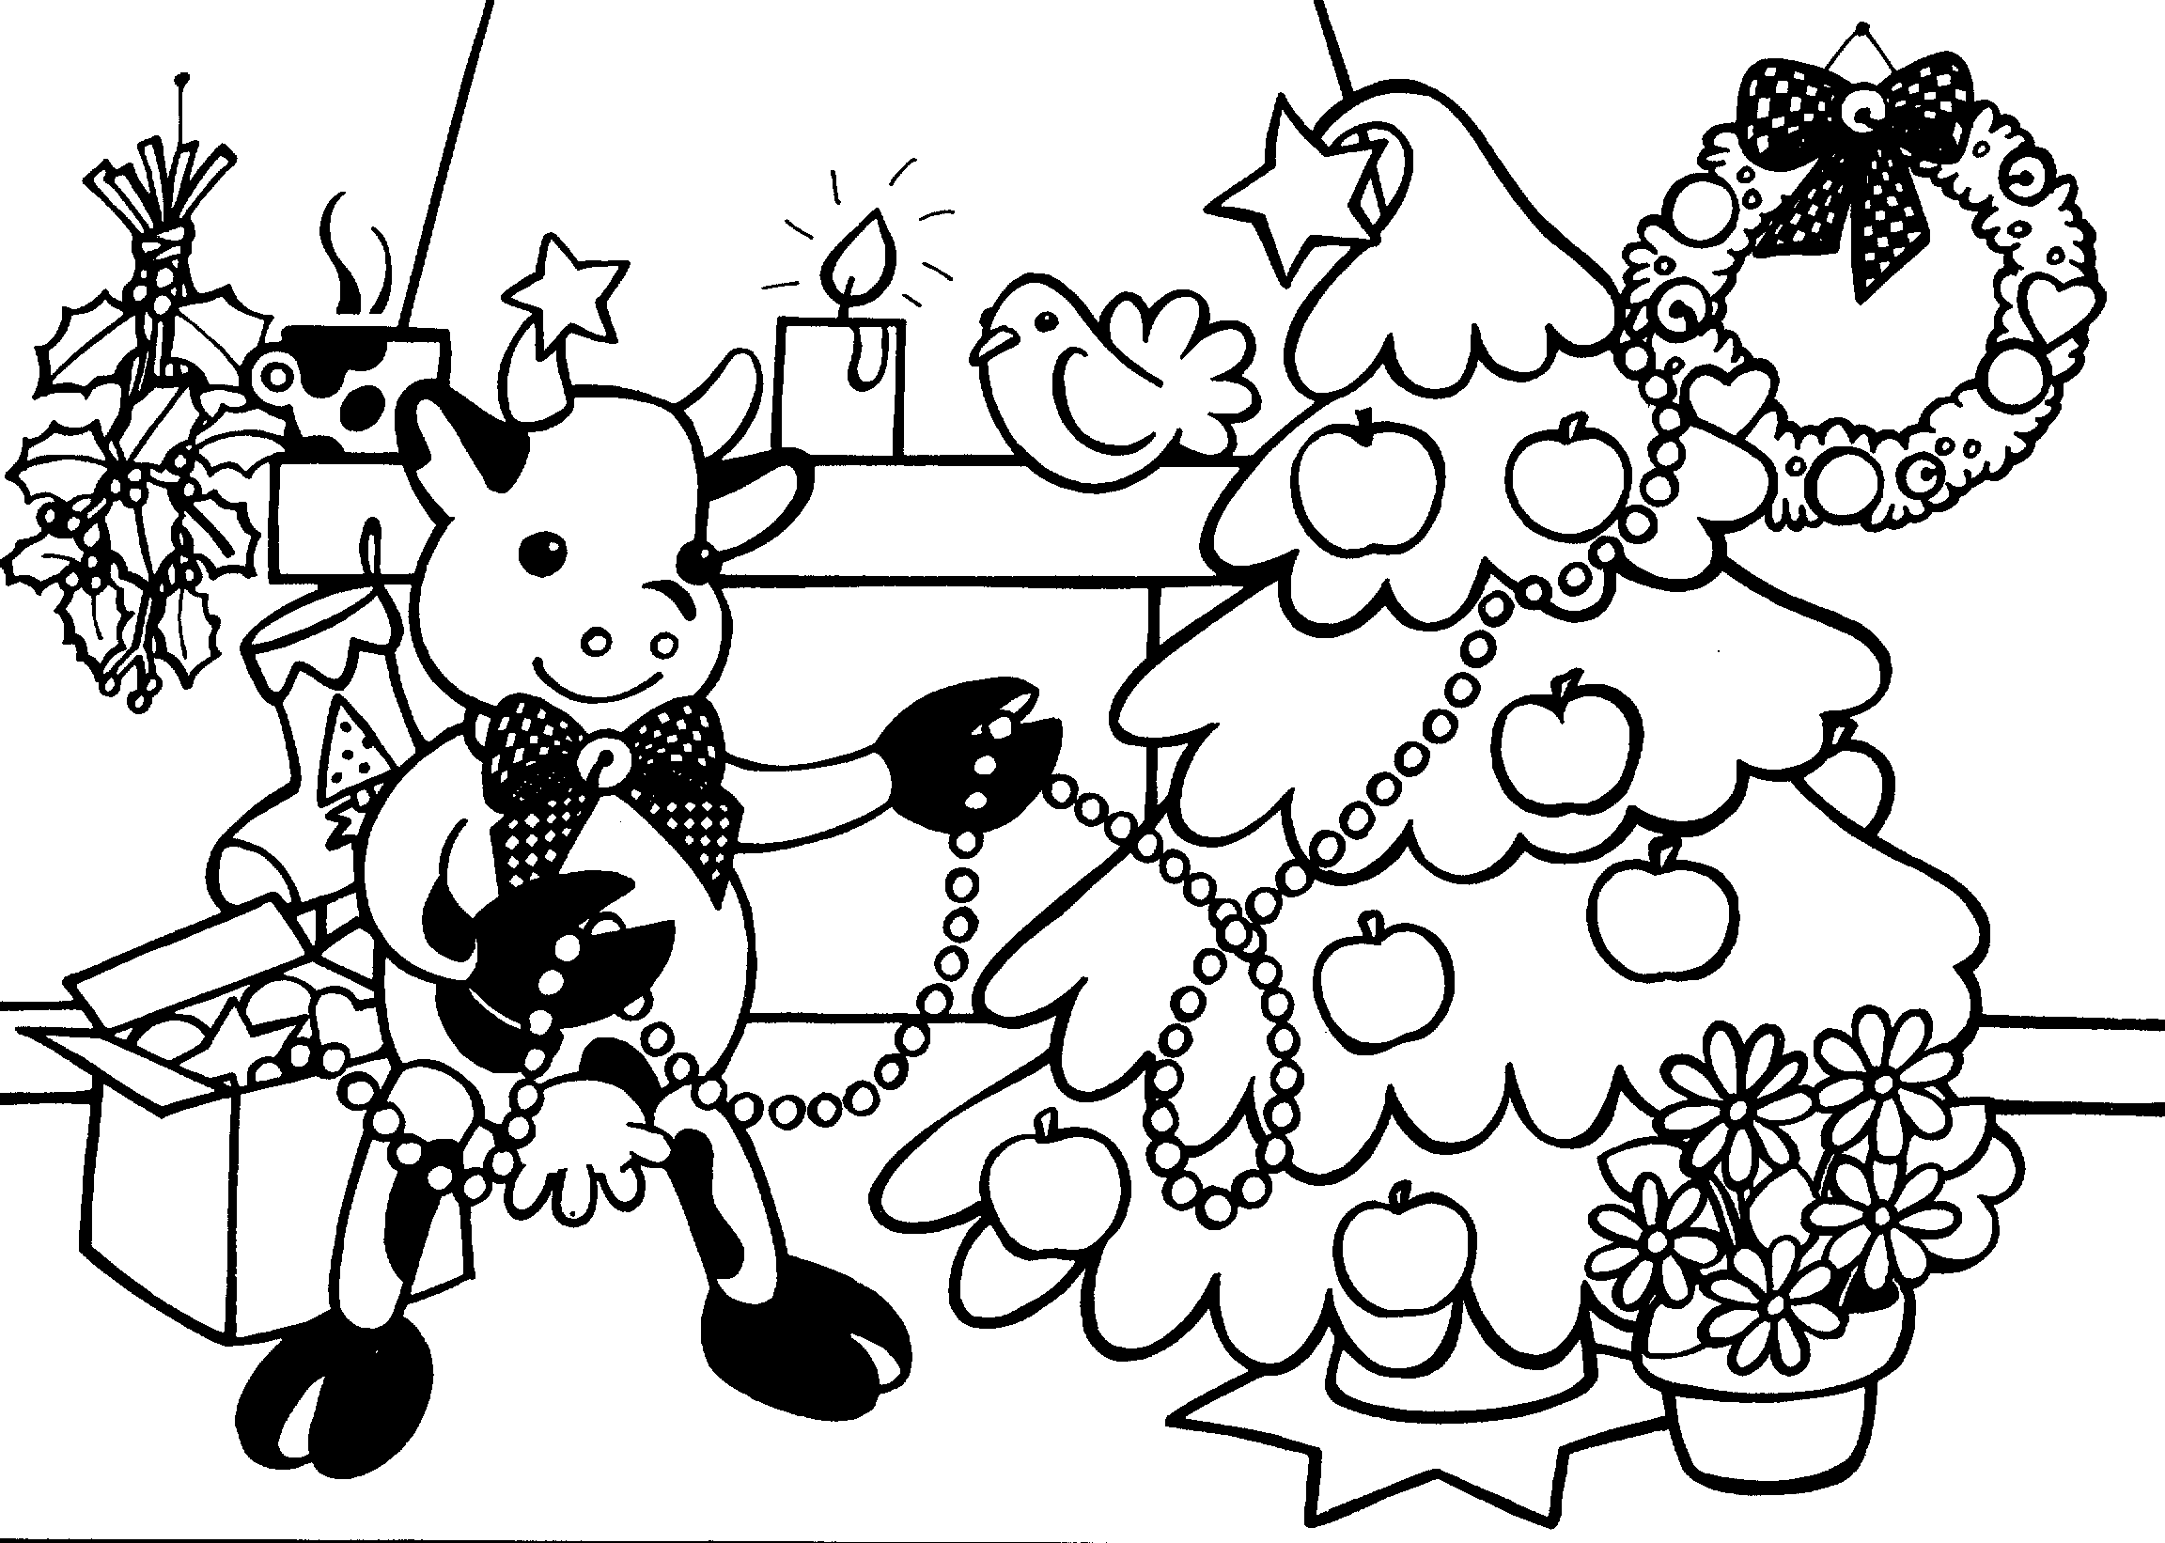
Dans un mois, il y a souvent …… semaines.
Une semaine c‘ est …….. jours :






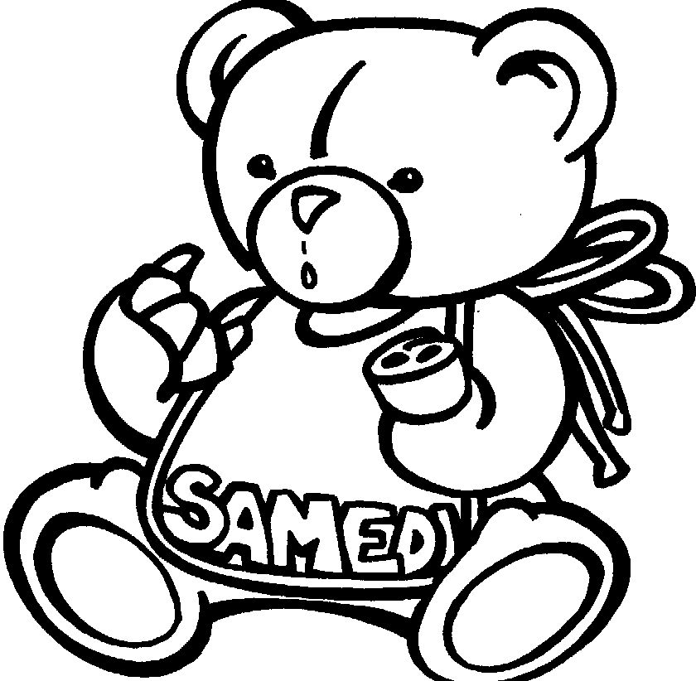


Je sais écrire une date complète :

Jour | Quantième | Mois | Année
----------- | ----------- | ----------- | -----------

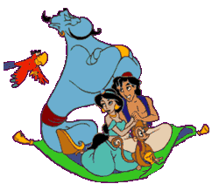
Une année….
Contrôle.

- Ecris jour, mois, année ou saison.
le printemps : ---------- juin : -----------
mardi : ------------- 2006 : -----------
septembre : ------------ dimanche ---------
2008 : --------------- automne : ----------
mars : ------------ été : -------------

- Vrai ou faux.
Il y a 4 saisons dans une année………
Une année c‘est de lundi à dimanche……..
Dans une semaine il y a 7 jours……..
Dans un mois il peut y avoir 10 semaines……..
- Complète les mois manquants.

Janvier , février, -----------, avril, mai, --------
Juillet, août ; ------------, octobre, novembre, -----

Mois à choisir : septembre / décembre / mars /
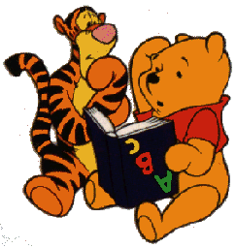
juin

